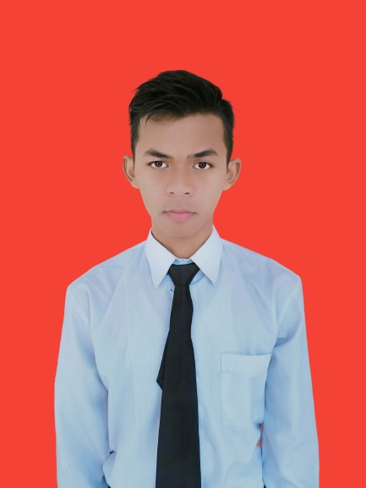

Saya merupakan seorang yang tertarik dengan dunia Desain Grafis, Video Grafi, Fotografi dan menjadi penulis lepas dibeberapa website, dengan demikian saya sangat senang mempelajar hal-hal baru.

: Mochamad Surya Aji Sumbaga

: Banyuwangi

: 16 Desember 2000

: Laki-Laki

: Belum Menikah

: Canga’an, GentengWetan

1. **Microsoft Word**
2. **Microsoft Exel**
3. **Web Developer**
4. **UI/UX Designer**
5. **Mobile Developer**
6. **Filmora**

**KEAHLIAN**

**KONTAK**

**www.goliketrik.com**

**082141300165**

**aedjiae1@gmail.com**

**Politeknik Negeri Banyuwangi**

Lulusan Teknik Informatika

**2021 :**

**PENDIDIKAN**

**CURRICULUM**

VITAE

Nama

Tempat Lahir

Tanggal Lahir

Jenis Kelamin

Status

Alamat

**DATA PRIBADI**

**TENTANG SAYA**